Załącznik nr 3
Wzór oświadczenia o zapoznaniu się z obowiązkiem informacyjnym odbiorcy ostatecznego

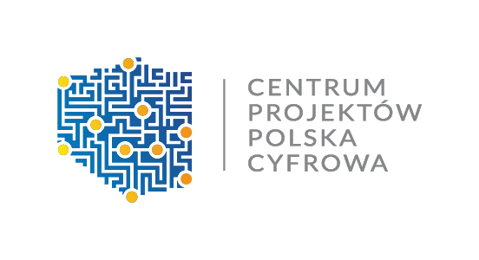
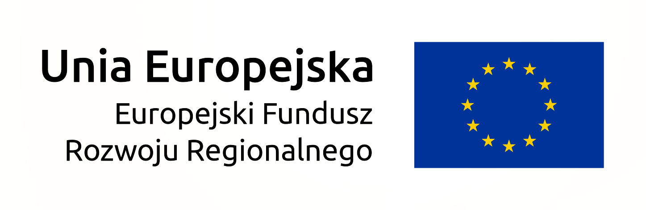
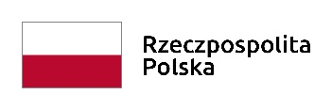
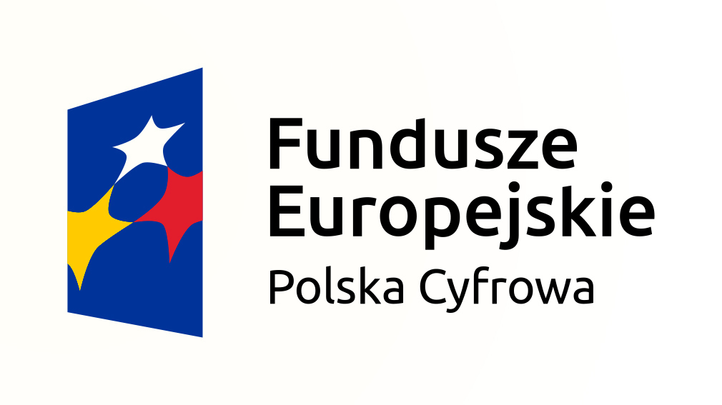

Oświadczenie o zapoznaniu się z obowiązkiem informacyjnym odbiorcy ostatecznego oraz Personelu Projektu Beneficjenta
W związku z przystąpieniem do projektu pn. Ja w internecie. Program szkoleniowy w zakresie rozwoju kompetencji cyfrowych oświadczam, że:
- Administratorem przekazanych danych osobowych w ramach realizacji ww. projektu jest minister właściwy do spraw rozwoju regionalnego pełniący funkcję Instytucji Zarządzającej dla Programu Operacyjnego Polska Cyfrowa na lata 2014-2020, mający siedzibę przy ul. Wspólnej 2/4, 00-926 Warszawa.
- Przetwarzanie przekazanych danych osobowych jest zgodne z prawem i spełnia warunki, o których mowa art. 6 ust. 1 lit. c oraz art. 9 ust. 2 lit. g Rozporządzenia Parlamentu Europejskiego i Rady (UE) 2016/679 – dane osobowe są niezbędne dla realizacji Programu Operacyjnego Polska Cyfrowa na lata 2014-2020 (POPC) na podstawie:
  - w odniesieniu do zbioru „Program Operacyjny Polska Cyfrowa”:
- rozporządzenia Parlamentu Europejskiego i Rady (UE) nr 1303/2013 z dnia 17 grudnia 2013 r. ustanawiającego wspólne przepisy dotyczące Europejskiego Funduszu Rozwoju Regionalnego, Europejskiego Funduszu Społecznego, Funduszu Spójności, Europejskiego Funduszu Rolnego na rzecz Rozwoju Obszarów Wiejskich oraz Europejskiego Funduszu Morskiego i Rybackiego oraz ustanawiającego przepisy ogólne dotyczące Europejskiego Funduszu Rozwoju Regionalnego, Europejskiego Funduszu Społecznego, Funduszu Spójności i Europejskiego Funduszu Morskiego i Rybackiego oraz uchylającego rozporządzenie Rady (WE) nr 1083/2006 (Dz. Urz. UE L 347 z 20.12.2013, str. 320, z późn. zm.),
- rozporządzenia wykonawczego Komisji (UE) nr 1011/2014 z dnia 22 września 2014 r. ustanawiającego szczegółowe przepisy wykonawcze do rozporządzenia Parlamentu Europejskiego i Rady (UE) nr 1303/2013 w odniesieniu do wzorów służących do przekazywania Komisji określonych informacji oraz szczegółowe przepisy dotyczące wymiany informacji między beneficjentami a instytucjami zarządzającymi, certyfikującymi, audytowymi i pośredniczącymi (Dz. Urz. UE L 286 z 30.09.2014, str. 1),
- ustawy z dnia 11 lipca 2014 r. o zasadach realizacji programów w zakresie polityki spójności finansowanych w perspektywie finansowej 2014–2020 (Dz. U. z 2017 r. poz. 1460, z późn. zm.);
  - w odniesieniu do zbioru „Centralny system teleinformatyczny wspierający realizację programów operacyjnych”:
- rozporządzenia Parlamentu Europejskiego i Rady (UE) nr 1303/2013 z dnia 17 grudnia 2013 r. ustanawiającego wspólne przepisy dotyczące Europejskiego Funduszu Rozwoju Regionalnego, Europejskiego Funduszu Społecznego, Funduszu Spójności, Europejskiego Funduszu Rolnego na rzecz Rozwoju Obszarów Wiejskich oraz Europejskiego Funduszu Morskiego i Rybackiego oraz ustanawiającego przepisy ogólne dotyczące Europejskiego Funduszu Rozwoju Regionalnego, Europejskiego Funduszu Społecznego, Funduszu Spójności i Europejskiego Funduszu Morskiego i Rybackiego oraz uchylającego rozporządzenie Rady (WE) nr 1083/2006,
- ustawy z dnia 11 lipca 2014 r. o zasadach realizacji programów w zakresie polityki spójności finansowanych w perspektywie finansowej 2014–2020 (Dz. U. z 2017 r. poz. 1460, z późn. zm.),
- rozporządzenia wykonawczego Komisji (UE) nr 1011/2014 z dnia 22 września 2014 r. ustanawiającego szczegółowe przepisy wykonawcze do rozporządzenia Parlamentu Europejskiego i Rady (UE) nr 1303/2013 w odniesieniu do wzorów służących do przekazywania Komisji określonych informacji oraz szczegółowe przepisy dotyczące wymiany informacji między beneficjentami a instytucjami zarządzającymi, certyfikującymi, audytowymi i pośredniczącymi (Dz. Urz. UE L 286 z 30.09.2014, str. 1).
- Moje dane osobowe będą przetwarzane wyłącznie w celu realizacji projektu Ja w internecie. Program szkoleniowy w zakresie rozwoju kompetencji cyfrowych,
w szczególności potwierdzenia kwalifikowalności wydatków, udzielenia wsparcia, monitoringu, ewaluacji, kontroli, audytu i sprawozdawczości oraz działań informacyjno-promocyjnych
w ramach POPC.
- Moje dane osobowe zostały powierzone do przetwarzania Instytucji Pośredniczącej tj. Centrum Projektów Polska Cyfrowa ul. Spokojna 13a, 01-044 Warszawa, beneficjentowi projektu Fundacji Legana Kultura, Warszawa 00-514ul. Marszałkowska 84/92 84/92/121 oraz podmiotom, które na zlecenie beneficjenta uczestniczą w realizacji projektu Gmina Narew, ul. Mickiewicza 101 17-210 Narew. Przekazane dane osobowe mogą zostać przekazane podmiotom realizującym badania ewaluacyjne na zlecenie Instytucji Zarządzającej, Instytucji Pośredniczącej lub beneficjenta. Przekazane dane osobowe mogą zostać również powierzone specjalistycznym firmom, realizującym na zlecenie Instytucji Zarządzającej, Instytucji Pośredniczącej oraz beneficjenta kontrole i audyt w ramach POPC.
- Podanie danych jest warunkiem koniecznym otrzymania wsparcia i realizacji projektu, a odmowa ich podania jest równoznaczna z brakiem możliwości udzielenia wsparcia w ramach projektu.
- Przekazane dane osobowe nie będą przekazywane do państwa trzeciego lub organizacji międzynarodowej.
- Przekazane dane osobowe nie będą poddawane zautomatyzowanemu podejmowaniu decyzji.
- Przekazane dane osobowe będą przechowywane do czasu rozliczenia Programu Operacyjnego Polska Cyfrowa na lata 2014 -2020 oraz zakończenia archiwizowania dokumentacji.
- Z Inspektorem Ochrony Danych można skontaktować się wysyłając wiadomość na adres poczty elektronicznej: iod@miir.gov.pl (iodo@narew.gmina.pl - dane kontaktowe inspektora ochrony danych Urzędu Gminy Narew).
- Mam prawo do wniesienia skargi do organu nadzorczego, którym jest Prezes Urzędu Ochrony Danych Osobowych.
- Mam prawo dostępu do treści swoich danych i ich sprostowania, usunięcia lub ograniczenia przetwarzania.

…..……………………………………… | ……………………………………………
MIEJSCOWOŚĆ I DATA | CZYTELNY PODPIS UCZESTNIKA PROJEKTU / PERSONELU PROJEKTU

